Творческий проект

для старшего дошкольного возраста

**«Музыка Великой Победы»**

**75-й годовщине Победы в Великой Отечественной войне**

**МКДОУ «Цветковский детский сад»**

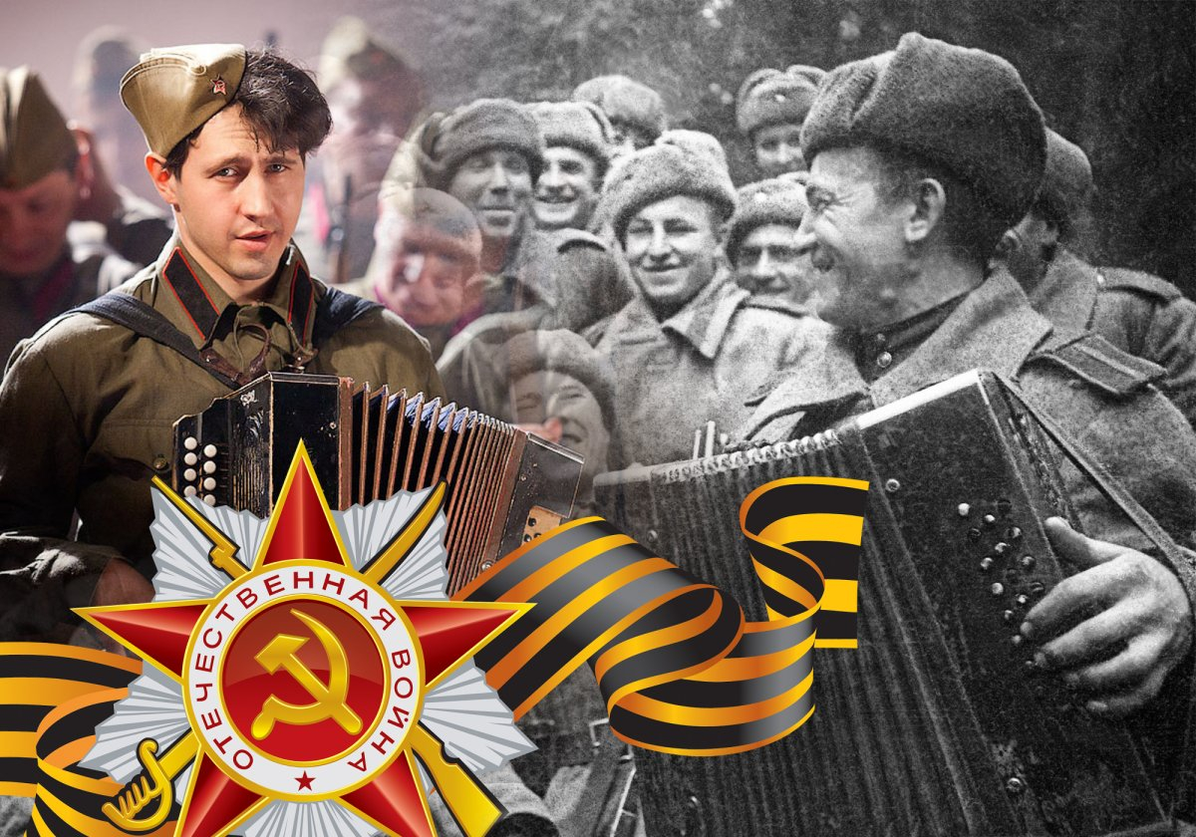

**Автор проекта**: музыкальный руководитель  Баскова Е.В.

**Актуальность проекта**

Исторически сложилось так, что любовь к Родине, патриотизм во все времена в Российском государстве были чертой национального характера. Это находило отклик в народной и композиторской русской музыке. Но в силу последних политических и экономических перемен все более заметной стала утрата нашим обществом традиционного российского патриотического сознания. Всё чаще дети обращают своё внимание на «популярную» музыку с низким качеством исполнения. Таким образом, теряется связь с культурным, истинно русским наследием государства Российского. В связи с этим очевидна неотложность решения острейших проблем воспитания патриотизма в работе с детьми дошкольного возраста.

Патриотизм — сложное и высокое человеческое чувство. Его трудно определить несколькими словами. Это любовь к родным и близким людям, к малой Родине, гордость за свой народ. И всё это воспето в русских народных песнях и в музыке русских композиторов. Особое место в музыке занимает музыка Великой Победы.

Один из наиболее эффективных методов патриотического воспитания — проектная деятельность, позволяющая создать естественную ситуацию общения и практического взаимодействия детей и взрослых. Реализация проекта «МУЗЫКА ВЕЛИКОЙ ПОБЕДЫ» позволяет задействовать различные виды детской деятельности. Проект подразумевает единение детей и взрослых, поэтому полноправными участниками должны стать дети, родители, бабушки и дедушки и педагоги.

**Цель:** воспитание чувства патриотизма у детей старшего дошкольного возраста через музыкальную культуру.

Задачи:

* дать представление о значении победы нашего народа в Великой Отечественной войне;
* познакомить с историческими фактами военных лет;
* познакомить с патриотическими музыкальными произведениями, созданными в годы войны, и после её окончания;
* создавать условия для представления полной картины войны в истории нашей страны и всего человечества;
* формировать гражданскую позицию, чувство любви к Родине;
* воспитывать будущих защитников Отечества;
* проводить работу с родителями, привлекая их к патриотическому воспитанию в семье;
* проводить обмен опытом по этой проблеме;
* использовать все виды пропаганды и наглядной агитации по данной теме.
* развивать музыкальные способности детей через пение, музыкально-ритмические движения.

Форма презентации проекта: ЛИТЕРАТУРНО-МУЗЫКАЛЬНАЯ ГОСТИНАЯ к Дню Победы

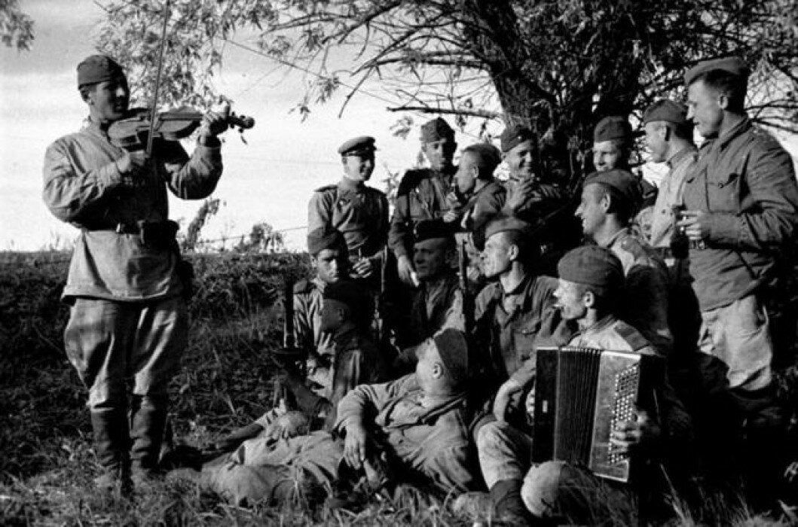

**«Этот День ПОБЕДЫ!»**

**ПАСПОРТ ПЕДАГОГИЧЕСКОГО ПРОЕКТА:**

**Образрвательные области:** Познавательное развитие, Социально-коммуникативное, Художественно-эстетическое.

**Название проекта** «Музыка Великой Победы»

**Тип проекта**: Информационно - творческий, групповой.

**По характеру**: внутри ДОУ.

**Форма проведения:** НОД, экскурсии, самостоятельная деятельность детей, работа с родителями.

**Длительность**: среднесрочный (2 недели)

**Проблема**: Недостаток знаний о музыке Великой Отечественной войны

слабая патриотическая направленность молодого поколения

**Цель:** Воспитание чувства патриотизма у детей старшего дошкольного возраста средствами музыки.

**Презентация**: ЛИТЕРАТУРНО - МУЗЫКАЛЬНАЯ ГОСТИНАЯ

**Практический результат**: создание песенника «Песни Великой Победы»

Фотовыставка: «Наши деды и отцы»; «Быть похожими хотим»

**Ресурсное обеспечение**: фотографии из семейного альбома воспитанников; предметы военного времени из личных коллекций.

 - репродукции известных художников: С. В. Герасимов «Мать партизана»; А. П. Ткачёв «Между боями»; Б. С. Угаров «Возвращение»; А. И. Лактионов «Письмо с фронта»; В. В. Верещагин «Апофеоз войны»;

- фрагменты музыкальных произведений в грамзаписи и живом исполнении: Д. Шостакович Ленинградская симфония (тема нашествия) ; В. Лебедев – Кумач, А. Александров «Священная война»; А. Сурков, К. Листов «В землянке»; Ц. Солодарь, Д. Покрасс «Казаки в Берлине»;

- М. Исаковский, М. Блантер «Катюша»; Н. Соловьёва, г. Струве «Моя Россия»; Е. Евтушенко, Э. Колмановский «Хотят ли русские войны»; В. Харитонов, Д. Тухманов «День Победы»

- Чтение художественных произведений: С. Алексеев «Первый ночной таран»; Н. Телешов «Уха»; Е. Воробьёв «Обрывок провода».

-Видео просмотр документальных кадров войны, парада Победы

-музыкальные инструменты

- изо материалы

-элементы оформления зала

**Участники проекта:**

. музыкальный руководитель;

. воспитатель подготовительной группы;

. дети подготовительной к школе группы;

. родители воспитанников;

. ветераны ВОВ.

**Ожидаемые результаты:**

* формирование представления о значении победы нашего народа в Великой Отечественной войне;
* Устойчивый интерес к военно-патриотической музыке;
* воспитание чувства единения и гордости за старшее поколение;
* проявление любви и интереса к песням Великой Победы;
* создание песенника «Песни Великой Победы», иллюстрированного детскими рисунками.

**Методы реализации проекта:**

Всю работу, по созданию проекта можно разделить на несколько этапов:

Этапы проекта:

**Первый «Вводный»**

1. Моделирование ситуации позволяющей выявить проблему и определить детские цели проекта «Модель трех вопросов» (что знаем? что хотим узнать? Что нужно сделать, чтоб узнать)

2. Анализ семейного воспитания по данному вопросу

* индивидуальные беседы с родителями
* анкетирование родителей на тему «Песни о Великой Отечественной Войне»

**Второй «Основной»**

1. Совместная работа музыкального руководителя и воспитателя с родителями «Сбор информации»:

* поиск материалов для фотоальбома «Участники войны»;
* поиск материалов для песенника «Военные песни в моей семье»;
* консультация «Песня Победы».

2. Совместная деятельность музыкального руководителя и воспитателя с детьми:

* видео просмотр «Кадры военной хроники»;
* беседы с рассматриванием иллюстраций;
* уточнение представлений детей о Великой Отечественной войне и о роли музыки в военных событиях;
* музыкальные занятия. Знакомство с музыкально-художественным репертуаром о войне. Разучивание песен с детьми. Слушание музыки о войне;
* чтение художественных произведений;
* рассматривание картин художников с составлением рассказов;
* мастерская по рисованию «Иллюстрации к песеннику»

**Третий «Заключительный»**

1. Совместная деятельность воспитателя и муз. руководителя с детьми:

* обсуждение результата полученного в ходе проекта, выяснение причин успехов и неудач, совместное определение перспективы;
* оформление альбома-песенника с иллюстрациями детей;
* оформление альбома «Фотографии военных лет».

2. Совместная деятельность музыкального руководителя, воспитателя, детей и родителей

-  Презентация проекта в форме музыкально-литературной гостиной

**«Этот День ПОБЕДЫ !»**

3. Деятельность музыкального руководителя и воспитателя

Проект реализуется по двум направлениям:

1. совместная деятельность с детьми.

2. взаимодействие с родителями.

**Формы работы с детьми:**

4. Слушание и разучивание музыки на занятии и в часы досуга.

5. Рассматривание картин и иллюстраций по теме.

6. На занятии изобразительной деятельностью: подготовка иллюстраций к песеннику, Рисование пригласительных на вечер песни

7. Ручной труд: изготовление поздравительной  открытки ветеранам

8. Чтение художественных произведений

10. Работа детей в семье: беседа и сбор песенного и фотоматериала.

**Формы работы с родителями:**

1. Консультация.

2. Коллекционирование.

3. Разучивание песен.

4. Выступление на презентации проекта.

**Сценарий литературно – музыкальной гостиной, посвящённой Дню Победы в детском саду**

Звучит в аудиозаписи песня «День Победы», Дети маршем входят в зал и становятся у стульчиков .

**Ведущий 1:** - Ребята, совсем скоро наступит долгожданный День Победы! 9 мая – светлый и радостный праздник для всех людей. В 1945 году в этот день закончилась война с фашистской Германией. Мы с благодарностью вспоминаем наших славных воинов – защитников, отстоявших мир в жестоких сражениях. Им мы обязаны тем, что живем сейчас под чистым, мирным небом. Вечная слава героям! Мы сегодня отмечаем светлый праздник всей страны.

Помнить люди эту дату обязательно должны!

Как пришла в наш край Победа над фашистскою ордой,

Твой прадедушка в ту пору, был как папа молодой…

Он мечтал о жизни мирной, но напал на землю враг,

Все кто мог в бою сражаться, взяли в руки автомат.

**Ведущий 2:** - Да, ребята, никогда этот день не забудут люди. За то, что мы сейчас с вами вместе радуемся, смеемся, танцуем, мы обязаны нашим дедушкам и бабушкам, которые в жестоких боях и сражениях отстояли этот радостный день и защитили нашу Родину от злого врага.

**Дети(стихи):**

1. В цветы все улицы одеты,  
   И песни звонкие слышны.  
   Сегодня праздник – День Победы,  
   Счастливый, светлый день весны!

2. День Победы! Солнце Мая!  
Всюду музыка слышна.  
Ветераны надевают   
Боевые ордена.

3. Знаем мы совсем не просто  
Он пришел к нам – День Победы.  
Этот день завоевали  
Наши прадеды и деды.

4. Я знаю от папы, я знаю от деда,

Девятого мая пришла к нам Победа.

Тот день весь советский народ ожидал,

Тот день самым радостным праздником стал!

**Ведущий 1**: Всюду флаги и плакаты,

Город празднично одет.

С Днём Победы вас, ребята!

Дню Победы шлём…

**Дети.** Привет!

**Вед:** 9 Мая , не просто замечательный праздник, в этот день закончилась война… Страшная и жестокая, которая длилась целых четыре года. А началась она неожиданно, воскресным летним днём, когда люди занимались своими обычными делами: отдыхали, купались, радовались солнышку и теплу. И вдруг по радио объявили, что на нашу Родину напали фашистские захватчики…. Началась война.

**Ведущий 2**: — Слова, которые люди услышали по радио в те далекие годы, не будут забыты никогда. Они били прямо в сердце.

Включается аудиозапись.

«Внимание! Говорит Москва. Передаем важное правительственное сообщение. Граждане и гражданки Советского Союза! Сегодня, в 4 утра, без всякого объявления войны, германские вооруженные силы атаковали границы Советского Союза!»

Звучит песня «Священная война»

**Ведущий 1**: Вставай, народ! Услышав клич Земли,

На фронт солдаты Родины ушли.

С отцами рядом были их сыны,

И дети шли дорогами войны.

За Днепр и Волгу шли солдаты в бой,

Сражались за Российский край родной,

За каждый город, каждое село,

За всё, что на земле моей росло…

За русскую землю, за Родину проливали солдаты свою кровь. Наша страна – Россия, большая и прекрасная. Для каждого человека она начинается с родительского дома. Это место, где мы с вами родились, где все нам кажется таким близким и родным. И еще, Родина – это место, где мы хотим жить в мире.

**Реб. подг.гр.**  Россия – как из песни слово.

Берёзок юная листва.

Кругом леса, поля и горы,

Раздолье, русская душа.

Люблю тебя, моя Россия,

За ясный свет твоих очей,

За ум, за подвиги святые,

За голос звонкий, как ручей.

**Песня «Что мы Родиной зовём»** (Подг. гр.)

**Вед:**- Что может быть страшнее, чем война?!

Лишь слезы, да страдания несет она.

И счастье разбивает у людей,

Любимых разлучая и друзей.

А враг рвался к Москве. Немецкие генералы в бинокли рассматривали город, готовились к своему параду на Красной площади. И парад на Красной площади действительно состоялся, но не тот , который задумал Гитлер.7 Ноября 1941 года на Красной площади, в Москве, прошёл военный парад советских войск. Прямо с парада бойцы уходили на фронт. И сейчас, оставшиеся в живых ветераны, 9 Мая выходят на парад, надев свои ордена и медали.

**Реб:** Встань сегодня утром рано,

Выйди в город, погляди,

Как шагают ветераны,

С орденами на груди.

Вспоминают наши деды

Про былые времена.

Надевают в честь Победы.

Боевые ордена!

**Песня «Когда ветераны идут на парад»**

**Вед:** На борьбу с врагом поднялась вся семья советских людей: русских, украинцев, белорусов, грузин, казахов… Все народы объединились против злейшего врага, плечо к плечу. Мужчины и женщины защищали Родину от врагов. Фашисты бомбили города, жгли сёла, убивали людей. Земля горела в огне. Жесток был смертельный бой. Но посчитались фашисты, не сломлен народ войной!

(Звучит марш «Прощание Славянки»)

(Выходит первая тройка.)

**Мальчик:** (подг. гр.) Ты не плачь, сестрёнка,

Мама, не рыдай,

Я вернусь с победой

в наш родимый край.(Обнимаются, дев. машут, м. уходит)

(Вторая тройка )

**Мальчик:** Есть у нас танки и пулемёты,

Есть у нас пушки и самолёты.

Будем врагов мы бесстрашно крушить,

Чтобы Отчизну освободить!

(Прощаются)

**Танец « А, закаты алые» подг. гр.**

Но как бы не было тяжело в бою, в минуты затишья, свободные от боя наши солдаты вспоминали о доме, своих близких, родных, пели песни, заводили пляски, и писали письма своим любимым…

Жди меня и я вернусь,

Только очень жди.

Жди когда наводят грусть жёлтые дожди.

Жди когда снега метут, жди когда жара,

Жди когда других не ждут, позабыв вчера.

Жди, когда из дальних мест писем не придёт,

Жди когда уж надоест, всем кто вместе ждёт.

Жди меня и я вернусь, всем смертям назло,

Кто не ждал меня, тот пусть , скажет- Повезло.

Не понять не ждавшим им, как среди огня,

Ожиданием своим ты спасла меня.

Как я выжил, будем знать, только мы с тобой,

Просто ты умела ждать, как никто другой.

(К. Симонов)

**Танец «Синий платочек» ст.гр.**

**Вед:** А какой радостью была каждая весточка из дома…

Этот маленький . жёлтый листок,

Посылаю в землянку к тебе.

Чтобы строчками этими мог,

Часто думать в бою обо мне.

Ветер песню мою унесёт,

Чтоб тебе помогала в бою,

Помни: девушка любит и ждёт,

И любовь, и Победу твою!

Слова простые, наивные. Но сколько в них надежды и любви. Такие письма были необходимы солдату. Не случайно, символом верности и надежды, стала девушка Катюша, из песни, которую сейчас знают и взрослые и дети. Давайте, все вместе споём эту песню.

**Песня «Катюша»**

**Ребёнок:** У нас военные в семье, мой прадед, дед и папа.

Деды бывали на войне, пойду и я в солдаты **.**

**Но** не затем, чтоб воевать, смертей и войн довольно.

Я буду мир наш охранять, живи страна спокойно.

**1Ребёнок:** Чтоб Отчизну охранять, сильным, ловким надо стать.

И всегда быть только первым – я хочу солдатом стать!

**2Реб:** Трудно в ученье – легко в бою,

С любым врагом мы сразимся.

Сейчас мы покажем отвагу свою,

И трудностей мы не боимся!

**Игра-эстафета «Переправа»**

**Вед:** Немалую смелость и отвагу на войне проявляли девушки-медсёстры. Им приходилось выносить раненых прямо с поля боя, когда вокруг гремели взрывы и пули свистели над головой.

**Игра «Помоги раненому»** (кегли)

**1Реб. (ст. гр.)** За страну родную люди,

Отдавали жизнь свою.

Никогда мы не забудем,

Павших, в доблестном бою!

**2Реб:** Отстояли наши деды

Труд и счастье на Земле,

Ярче светят в честь Победы

Звёзды мира на Кремле!

**«Песня про дедушку» ст. гр.**

**Вед:** Долгих 4 года шла эта кровопролитная война. И вот, наступил долгожданный День Победы! В этот майский, весенний день все люди ликовали, выходили на улицы, обнимались, целовались…Совершенно незнакомые, но такие родные и близкие друг другу, ведь столько страшных дней они прожили вместе…

Многие солдаты не вернулись с той войны. Мы никогда не забудем павших героев. Вечная им память! И вечная им слава!

(Звучит запись песни «Журавли»)

**Вед:** У Кремлёвской стены, где раскинулся парк,

Люди молча, сняв шапки стоят.

Там пылает огонь,

И в земле рядом спит вечным сном Неизвестный солдат.

Он за нас воевал, он за нас жизнь отдал,

Чей-то сын, иль отец, или брат.

**1Реб(ст. гр.):** Куда б ни шёл, ни ехал ты,

А, здесь остановись.

Могиле этой дорогой всем сердцем поклонись.

И для тебя, и для меня , он сделал всё что мог,

Себя в бою не пожалел , а Родину сберёг!

**2 Реб:**  Горит огонь у обелиска,

Берёзы в тишине стоят.

И мы склонились низко-низко,

Тут Неизвестный спит солдат.

**3 Реб:** За страну родную люди,

Отдавали Жизнь свою.

Никогда мы не забудем,

Павших в доблестном бою.

**(Песня «Вечный огонь») Ст. и Подг.гр.**

(Выходят Вед. И два ребёнка, в руках у детей шары, к ним привязаны голуби)

**Вед:** Сколько лет прошло после той войны,

Раны глубоки, боль так велико.

На полях войны, где-то в тишине,

Вдруг поднимут крик Птицы белые.

Птицы белые летели, и кричали в высоте,

Над полями, городами: «Люди, скажем, Нет войне!».

Вечно в памяти живущих , это горе и беда.

**Вместе:** Пусть война не повторится никогда!

(Дети выпускают шары из рук)

**Танец «Птицы, мои птицы»**

**1Реб ст. гр:** И взрослым и детям война не нужна.

Пусть с нашей планеты исчезнет она!

Пусть мирные звёзды над миром горят,

Ведь дружба не знает границ и преград!

**2Реб:** Пусть не будет войны никогда,

Не коснётся нас больше беда.

В День Победы все песни поют,

В честь Победы сверкает Салют!

**Игра «Салютики» ст. гр.**

**1 Ч.** Три человека держат пучки лент одного цвета, встают в разных местах зала. У всех детей в руках ленты. Звучит МАРШ, дети маршируют в разных направлениях. По окончании муз. взрослый говорит « Салют, зажгись, скорей соберись!» Дети собираются вокруг взрослого, у которого салюты того же цвета. Все кричат «УРА!»

**2 Ч.** Звучит ВАЛЬС. Дети танцуют, меняясь местами. Кто быстрее соберёт круг «УРА!»

**3Ч.** Звучит весёлая, быстрая музыка. Все бегают, все пляшут. Кто быстрее соберётся, кричит «УРА!» Вед. Каждый раз отмечает, какой салют собрался первым.(Дети с лентами не садятся)

**Вед.** Вот и кончилась игра, праздник завершать пора!

**Реб: (подг. гр.)** Пусть солнце светит над Землёй,

Любовь шагает по планете.

И в каждой пусть семье большой,

С любимой мамой будут дети!

**2Реб:** Нам нужен разноцветный мир,

И все мы будем рады,

Когда исчезнут на Земле

Все пули и снаряды!

**Все поют 1запев и припев песни «Солнечный круг»**

Музыка продолжает звучать, на фоне музыки…

**Вед:** Дню Победы Слава!

**Дети(Взмах лент над головой)** СЛАВА!

**Вед:** Ветеранам Слава!

**Дети:** Слава!

**Вед:** Счастью, миру не Земле СЛАВА!

**Дети :** СЛАВА! СЛАВА! СЛАВА!